Муниципальное автономное общеобразовательное учреждение
«Коктюльская средняя общеобразовательная школа»
627046, Тюменская область, Ялуторовский район, с. Коктюль, ул. Школьная,13, тел.96-197, koktul_school@inbox.ru

14 декабря 2015 года в с. Памятное проводились районные соревнования по АРМ спорту



В соревнованиях по АРМ спорту приняли участие ученицы 7и 8 класса Коктюльской школы
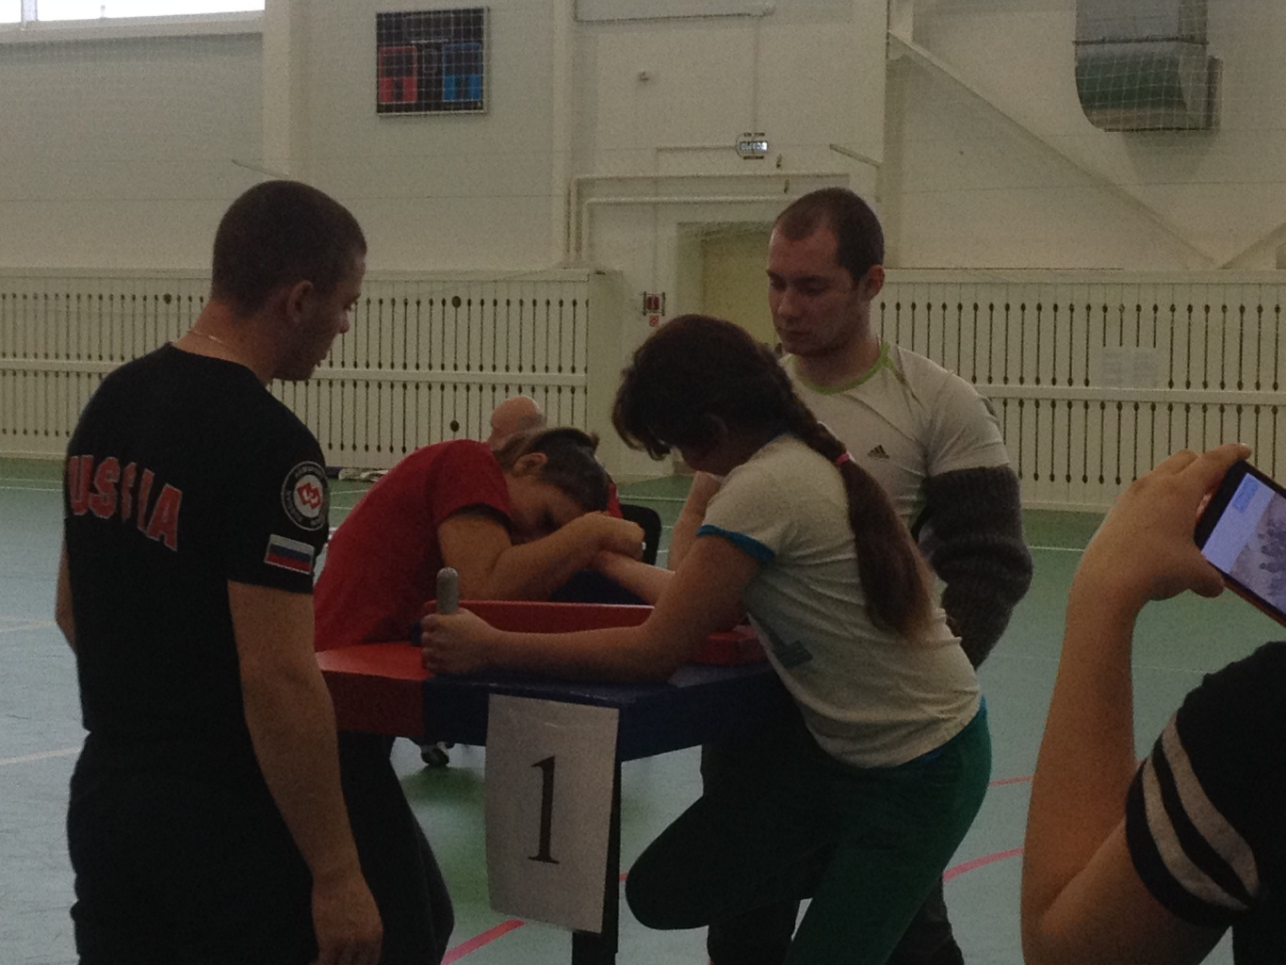

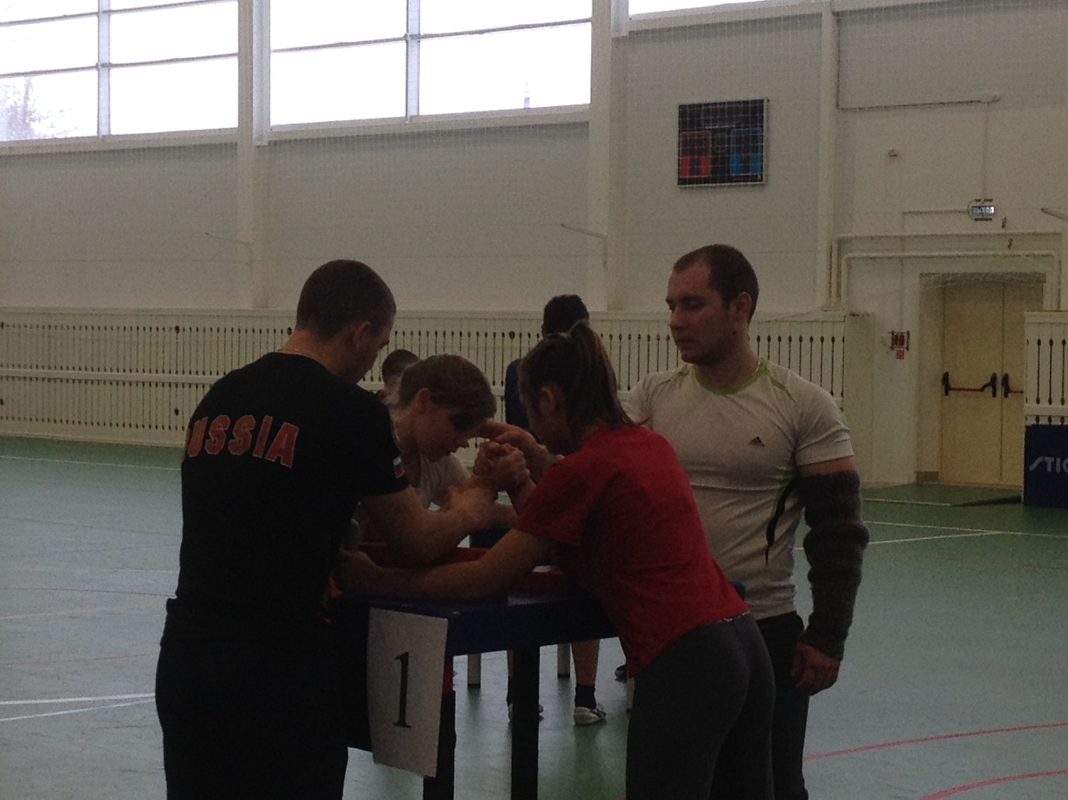

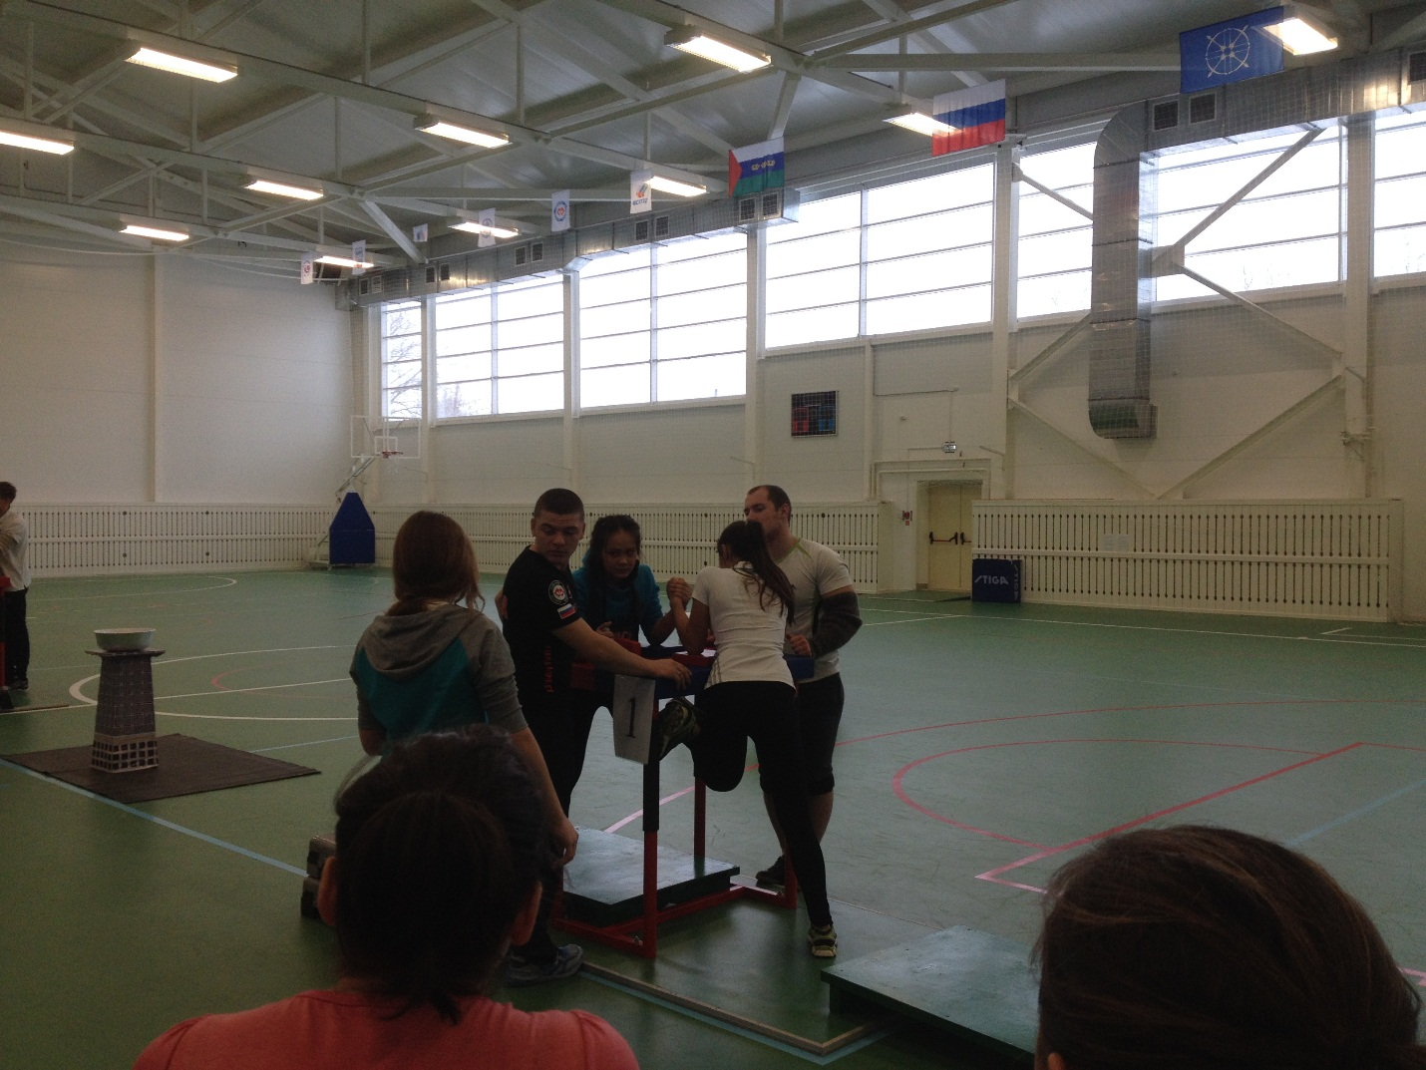

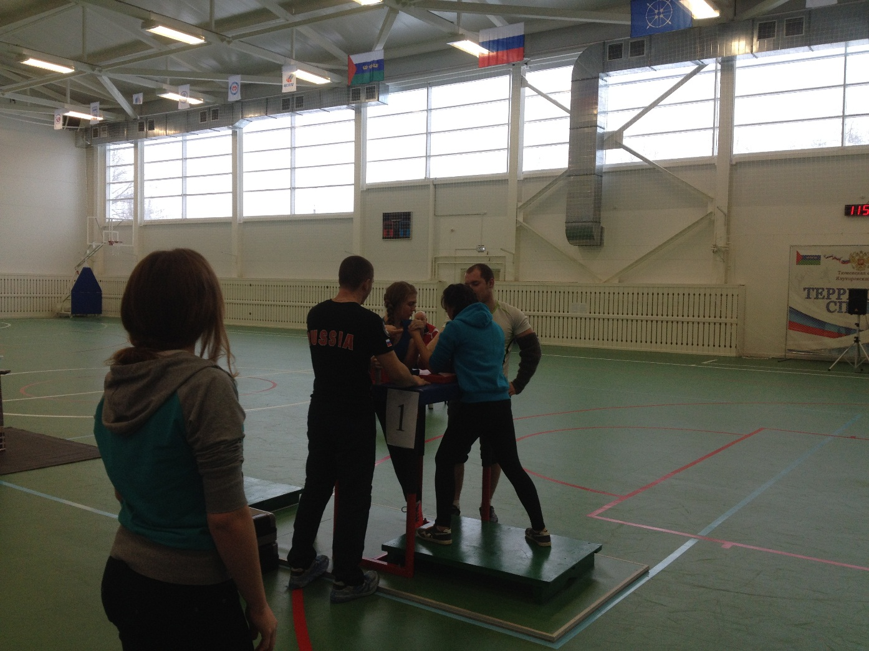

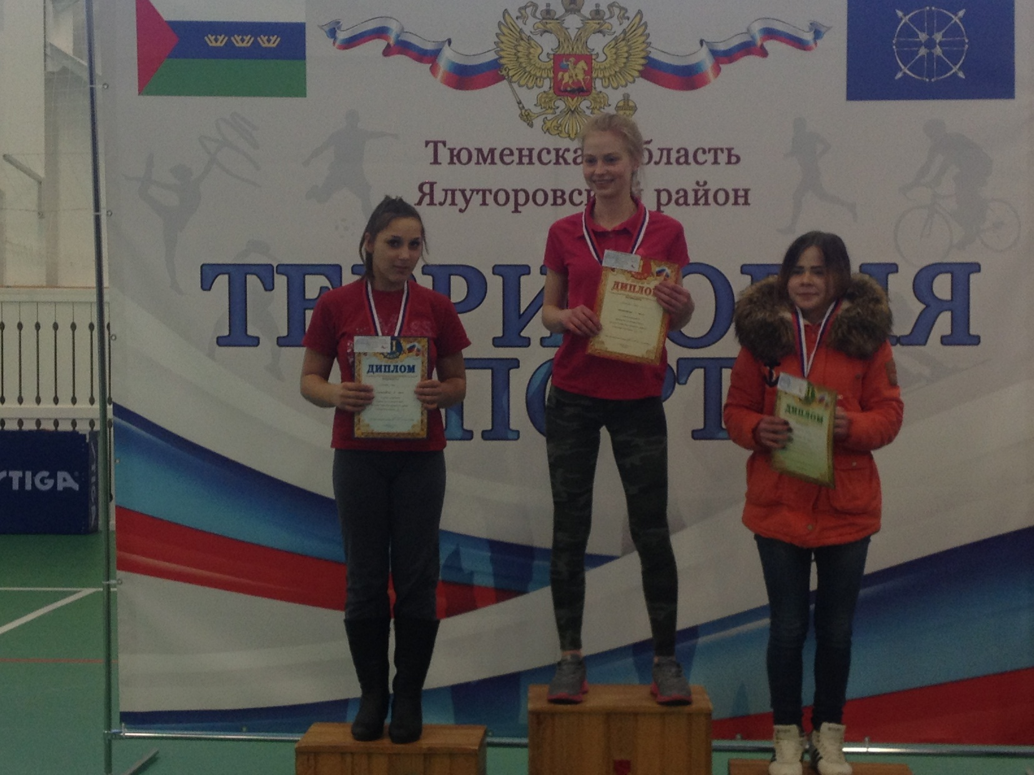
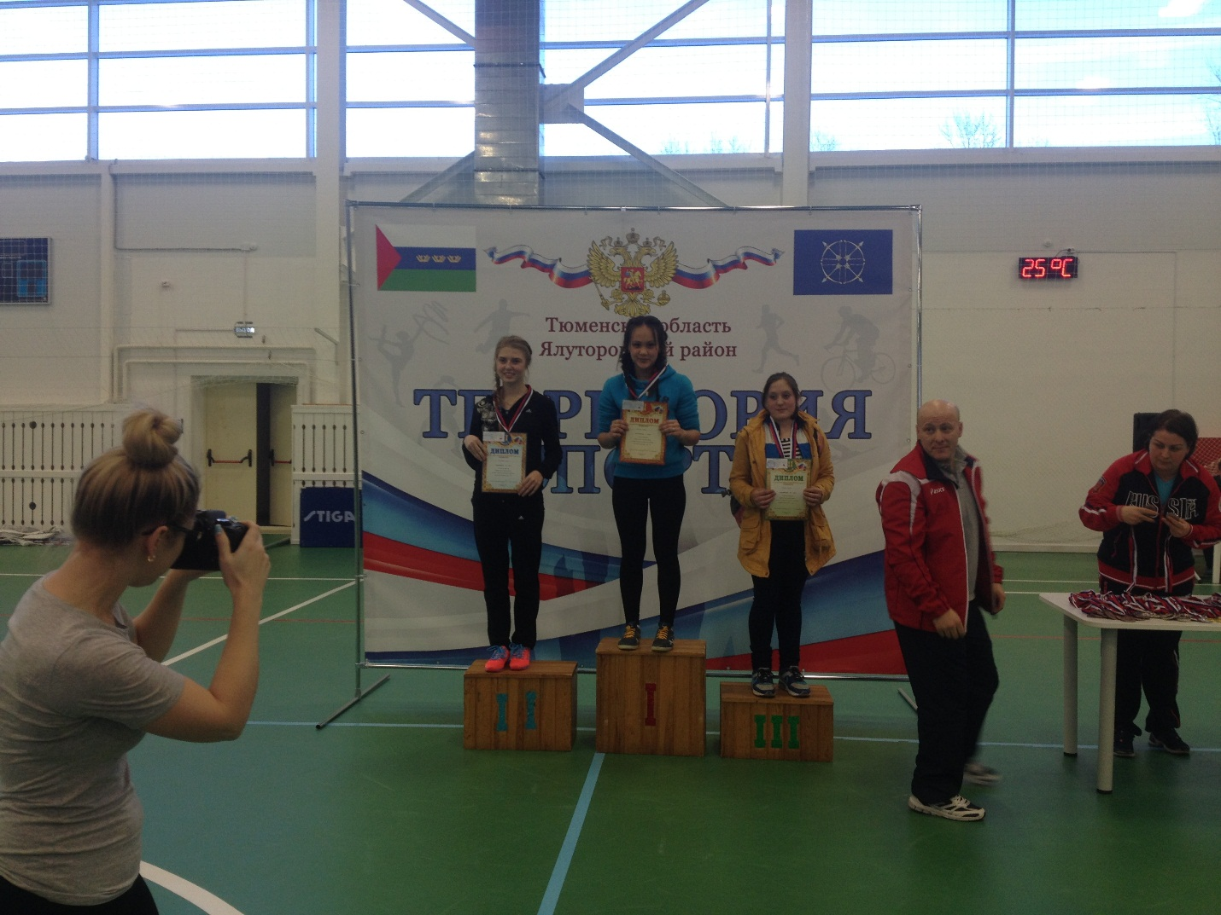

Конькова Зинаида ученица 7 класса заняла 2 место в весовой категории до 50 кг.

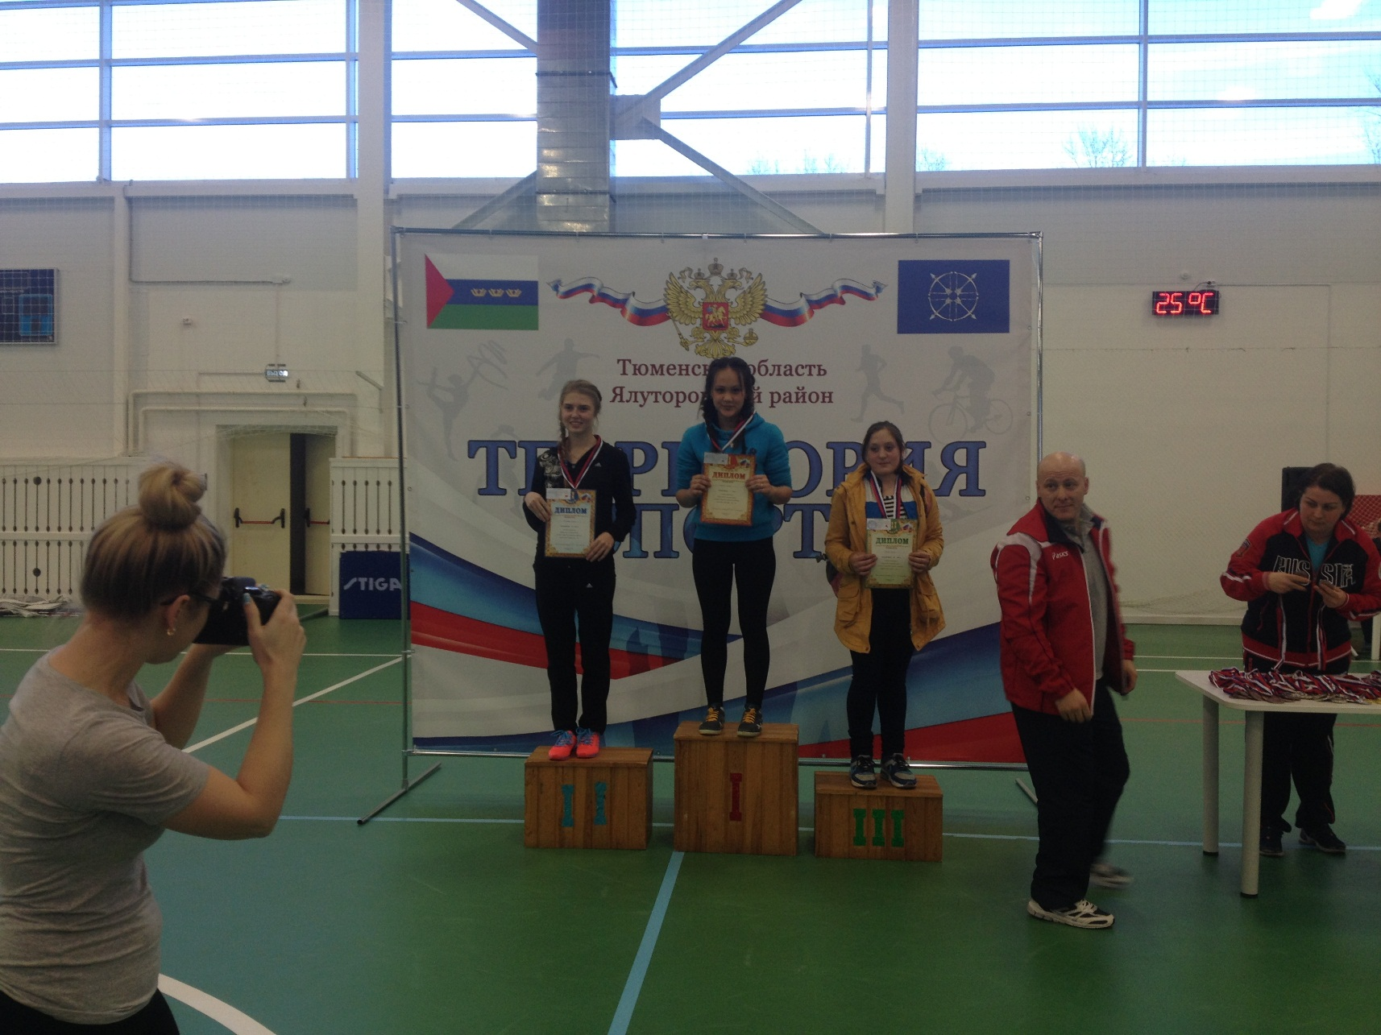

Мышкина Валерия ученица 8 класса заняла почётное 1 место в весовой категории до 60 кг.

Педагог-организатор: Пидукова Т.Ю.

